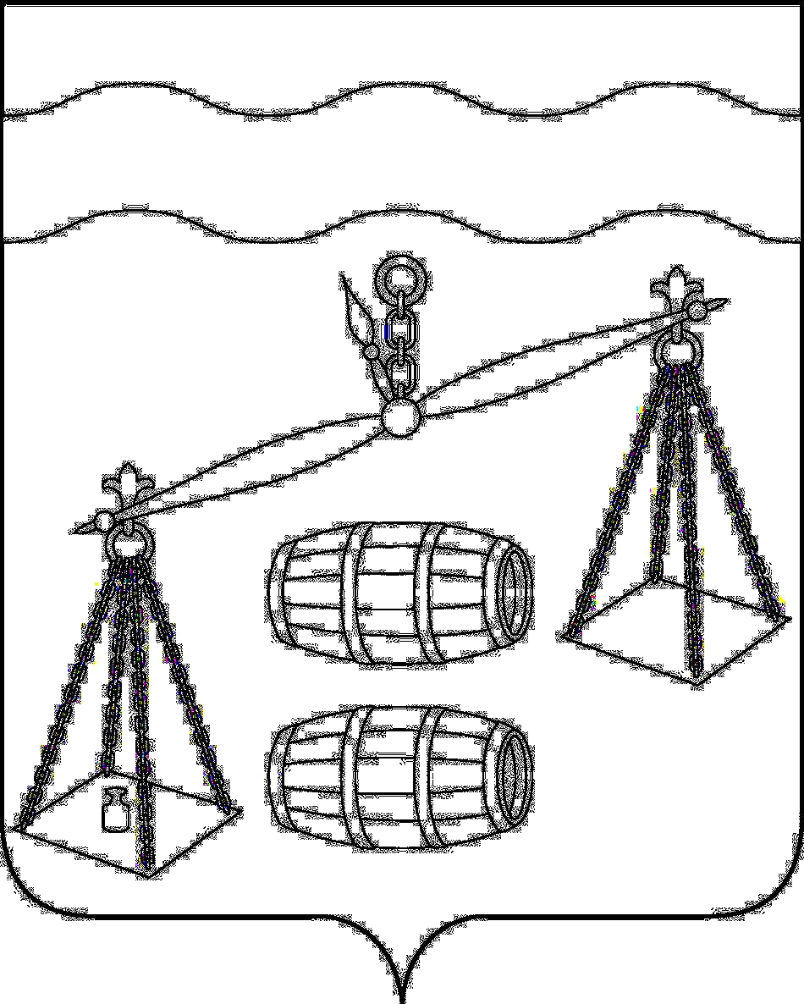

СЕЛЬСКОЕ ПОСЕЛЕНИЕ

«СЕЛО СТРЕЛЬНА»
калужская область
СЕЛЬСКАЯ ДУМА

РЕШЕНИЕ

от 25.12.2024г № 172

О передаче осуществления части полномочий
по решению вопросов местного значения сельского поселения «Село Стрельна»

В соответствии с часть 1, 3 ст. 14, частью 4 статьи 15 Федерального закона от 06.10.2003 N 131-ФЗ "Об общих принципах организации местного самоуправления в Российской Федерации", руководствуясь Уставом СП «Село Стрельна», Сельская Дума СП «Село Стрельна» РЕШИЛА:
1. Передать на период с 1 января 2025 года по 31 декабря 2025 года муниципальному району «Сухиничский район» осуществление части полномочий по решению следующих вопросов местного значения сельского поселения «Село Стрельна»:
- составление проекта бюджета поселения, исполнение бюджета поселения, составление отчета об исполнении бюджета поселения;
- создание условий для обеспечения жителей поселения услугами связи, общественного питания, торговли и бытового обслуживания;
- создание условий для организации досуга и обеспечения жителей поселения услугами организаций культуры;
- формирование архивных фондов поселения;
- принятие в соответствии с гражданским законодательством Российской Федерации решения о сносе самовольной постройки, решения о сносе самовольной постройки или ее приведении в соответствие с предельными параметрами разрешенного строительства, реконструкции объектов капитального строительства, установленными правилами землепользования и застройки, документацией по планировке территории, или обязательными требованиями к параметрам объектов капитального строительства, установленными федеральными законами.
2. Сельскому поселению «Село Стрельна» заключить соответствующее соглашение о передаче части полномочий по решению вопросов местного значения.
3. Признать утратившим силу Решение Сельской Думы сельского поселения «Село Стрельна» от 27.12.2023 № 149 «О передаче осуществления части полномочий по решению вопросов местного значения сельского поселения «Село Стрельна».
4. Настоящее решение вступает в силу после его официального обнародования путём официального опубликования и применяется к правоотношениям, возникшим с 01.01.2025 года.
5. Контроль за исполнением настоящего решения возложить на администрацию СП «Село Стрельна».

Глава сельского поселения
«Село Стрельна» Т.П. Колган

